**Лабораторная работа № 1**

**Программный комплекс научных расчетов Matlab и его подсистема Simulink, как средство исследования объектов электромеханики и мехатроники**

***Цель лабораторной работы***: изучение основных возможностей системы *Matlab* и ее подсистемы *Simulink*, как эффективного средства математического моделирования и исследования электромеханических и мехатронных систем.

# Задачи лабораторной работы

· ознакомление с системой *Matlab* и системой визуального моделирования *Simulink*;

· приобретение навыков работы в среде *Matlab* и изучение основных команд;

· приобретение навыков работы с основными блоками системы *Simulink* при исследовании электромеханических устройств и систем.

# Порядок выполнения лабораторной работы

1. Запустите Matlab. При этом открывается пользовательский интерфейс, открывающий доступ к главному окну, в котором имеется доступ к меню и кнопке **Start**, при помощи которой можно запускать установленные приложения ***Matlab***. В главном окне “по умолчанию” размещены рабочие окна: ***Command Window***, ***Workspace*** и ***Command***

***History***.

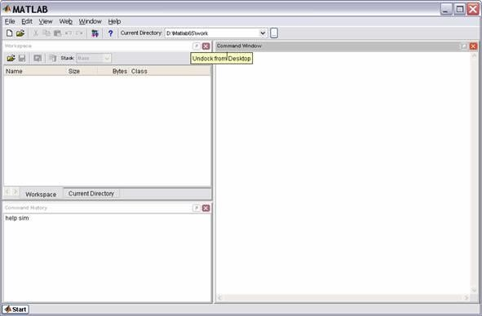 Рис.1 Окно ***Command Window*** – предназначено для ввода команд пользователя и получения ответа от системы. В этом окне создается программа пользователя.

Окно ***Workspace*** – содержит рабочие массивы.

Окно ***Command History*** – хранит историю команд.

Используя команды меню View и File-Preferences, пользователь может изменить настройки интерфейса установленные по умолчанию, или сохранившиеся от предыдущей сессии.

1. Для создания модели исследуемой системы введите команду **File-New-Model**. При этом откроется новое окно с именем ***untitled***, в котором пользователь может создать структуру исследуемой системы из типовых блоков, хранящихся в библиотеках.

## Рис.2 Рис.3

Доступ к библиотекам открывается из меню главного окна, или окна проекта пользователя при помощи команды View-Library-Browser (удобно воспользоваться кнопкой на панели).

Окно ***Simulink Library Browser***, содержит перечень основных разделов библиотеки, каждый из которых содержит вложенные подразделы, соответствующей тематики.

1. Раскройте поочередно каждый из подразделов библиотеки ***Simulink***, изучите их состав и отразите его в отчете.

Подраздел Содержание

|  |  |
| --- | --- |
| *Continuous* | блоки для моделирования линейных звеньев; |
| *Disontinuous* | блоки для моделирования нелинейных звеньев; |
| *Discrete* | блоки для моделирования дискретных систем; |
| *Look-Up Tables* | блоки для моделирования различных функциональных преобразований; |
| *Math Operations* | математические блоки; |
| *Model Verification* | блоки для проверки правильности модели; |
| *Model-Wide Utilites* | специальные блоки для дополнительной информации о модели; |
| *Port & Subsystems* | специальные блоки для работы с большими проектами; |
| *Signal Atributes* | обработка входных сигналов; |
| *Signal Routing* | сигнальные шины, мультиплексоры, демультиплексоры и пр; |
| *Sinks* | блоки для регистрации процессов; |
| *Sources* | блоки для моделирования источников сигналов; |

*User-Defined Function* блоки определенные пользователем.

1. Пользуясь модулями, имеющимися в разделах библиотеки Simulink, подготовьте модель устройства, выполняющего интегрирование суммы постоянного и гармонического сигналов.

Для этого «перетащите» с помощью мыши нужные модули в рабочее окно, обозначенное ***untitle****.* Перенесенные из библиотеки блоки соедините линиями связи в соответствии со схемой, которая представлена на рис.4.

1. Присвойте имя Вашей программной модели и сохраните ее в каталоге, указанном преподавателем.

## Рис.4

1. Откройте раздел меню ***Simulation*** и подраздел ***Parameters***. Установите значения параметров моделирования. Введите время моделирования. За этот период должны завершиться переходные процессы в исследуемой системе.

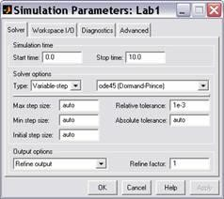 Рис.5

1. Выделив на модели блок ***Sine Wave*** щелкните правую кнопку мыши и установите единичные амплитуду и частоту параметров сигнала блока (***Block Parameters***).

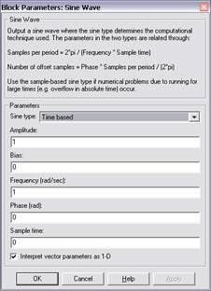

1. Нажав кнопку **Start**, промоделируйте процессы в исследуемой системе и просмотрите графики изменения контролируемых переменных.
2. Выберите масштабы просмотра полученных кривых на ***Function*** и ***Integral*** (удобно использовать кнопку ***Autoscale***).

## Рис.6

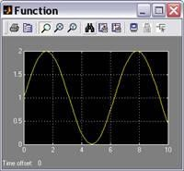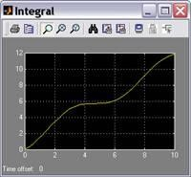

10. Зафиксируйте графики в отчете, проанализируйте и объясните поведение моделируемой системы.

11.Для получения более подробных представлений о возможностях системы визуального моделирования ***Simulink***, введите команду **demo** из основного окна ***Matlab***.

12.В разделе ***Simulink-General-*** найдите и откройте модель движения прыгающего шара

(***Tracking a bouncing ball***). Нажмите кнопку ***Open This model*** … Динамики этой системы описывается дифференциальными уравнениями:

.



На высоте *h* = 0 находится преграда, ударяясь о которую шар изменяет знак скорости на обратный, а ее величина изменяется в *k* раз (*k* - коэффициент упругости удара 0<=*k*<=1).

13.Изучите состав блоков, используемых для моделирования этой системы, и связи между ними.

14.Нажмите кнопку ***Start Simulation***. Зарисуйте и объясните результаты моделирования для значений k = -0.5, -0.75, -0.95, -1.

15.Откройте новое окно для программы моделирования. Сформируйте модель, позволяющую изучить процесс изменения тока в якорной цепи двигателя постоянного тока при неподвижном вале двигателя. Этот процесс описывается дифференциальным уравнением:



,



где *I*я– ток якоря; *U*я – напряжение, подводимое к якорю двигателя; *R*яи *L*я– активное сопротивление и индуктивность якорной цепи. Значения параметров приведены в табл. 1.

Таблица 1

### № вар Uя, В Rя, Ом Lя, Гн

1. 10 2 0,020
2. 20 5 0,100
3. 30 3 0,003
4. 50 10 0,010
5. 100 4 0,200
6. 200 20 0,100

16.Установите значения параметров процесса моделирования (***Simulation*** – ***Parameters***) в окне создаваемой модели.

Общее время моделирования рекомендуется принимать равным 4*Т*э, где *Т*э - электромагнитная постоянная времени якорной цепи двигателя. Поэтому необходимо предварительно вычислить и привести в отчете значения электромагнитной постоянной времени.

17.Проведите моделирование, зафиксируйте и объясните результаты.

18.Повторите предыдущие действия с моделью звена второго порядка, имеющего передаточную функцию:





,

где *К* - коэффициент передачи, *Т* - постоянная времени звена и  - коэффициент относительного демпфирования. Значения параметров приведены в табл.2.

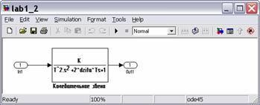

Таблица 2

### № вар. К Т, с x

1. 1 2 0,1
2. 2 0,5 0,5 ***3*** 5 0,03 1
3. 10 10 0,01
4. 0,1 0,01 0,05
5. 0,3 1 0,25

При моделировании звена второго порядка рекомендуется использовать блок ***Transfer Fcn*** из раздела библиотеки ***Continuous***. Раскройте панель установки параметров этого блока, которая имеет следующий вид:

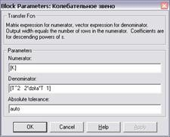 Рис. 7

Для его настройки необходимо изменить значения параметров, стоящих в [ ] в разделах ***Numerator*** (коэффициенты в числителе передаточной функции) и ***Denominator*** (коэффициенты в знаменателе передаточной функции).

В числитель записывается значение коэффициента *К*, а знаменатель должен содержать значения коэффициентов: .



19.Для построения из структурной схемы математической модели, удобной для построения графиков переходных функций и частотных характеристик выполните в ***Command Window*** следующую программу:

% Параметры колебательного звена

*K*=1; *T*=1; dzita=0.2;

% Построение математических моделей (sis_) из структурной схемы 'lab1_2'

dzita=0.2; [a,b,c,d]=linmod('lab1_2'); sys1=ss(a, b, c, d); dzita=0.5; [a,b,c,d]=linmod('lab1_2'); sys2=ss(a, b, c, d); dzita=0.7; [a,b,c,d]=linmod('lab1_2'); sys3=ss(a, b, c, d); dzita=0.9; [a,b,c,d]=linmod('lab1_2'); sys4=ss(a, b, c, d);

20.Постройте переходные функции исследуемой системы.

Для построения удобно воспользоваться функцией ***step***.

% Построение переходные функции

figure(1); set(1,'Name', 'Переходные функции');

time=10;

step (sys1(1,1), sys2(1,1), sys3(1,1), sys4(1,1), time), grid;

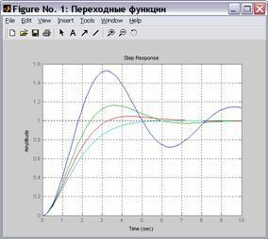

21.Постройте логарифмические частотные характеристики этого звена.

Для построения удобно воспользоваться функцией ***bode***.

% Построение частотных характеристик

figure(2); set(1,'Name', 'ЛАФЧХ'); omega=logspace (-2,3);

bode (sys1(1,1), sys2(1,1), sys3(1,1), sys4(1,1), omega), grid;

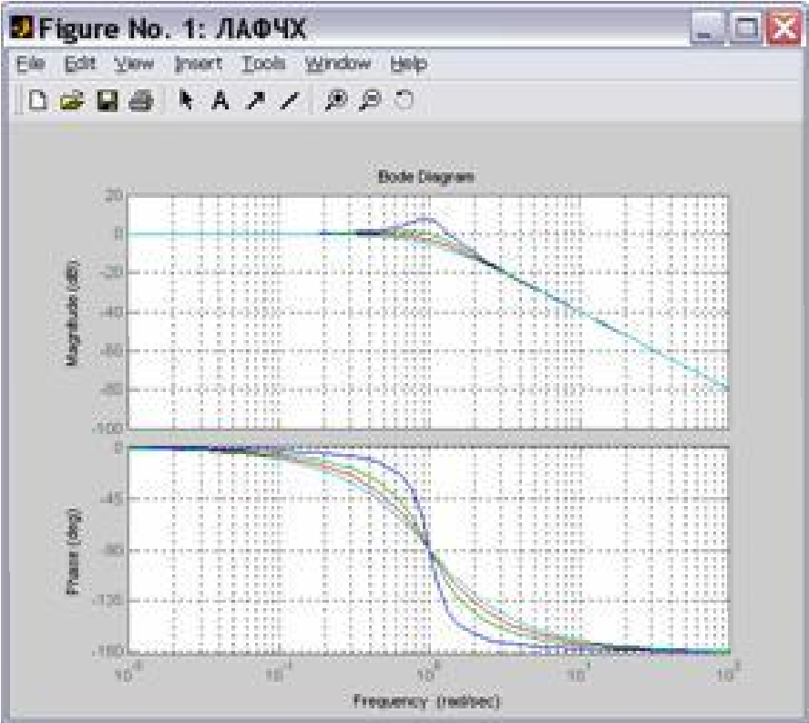

22.Оформите отчет, в который включите схемы моделирования, программы, исходные данные, полученные графики процессов. Объясните полученные результаты. Используя команду ***help***, изучите возможности функций ***step*** и ***bode***.